Doplňte části orgánu zraku:

:
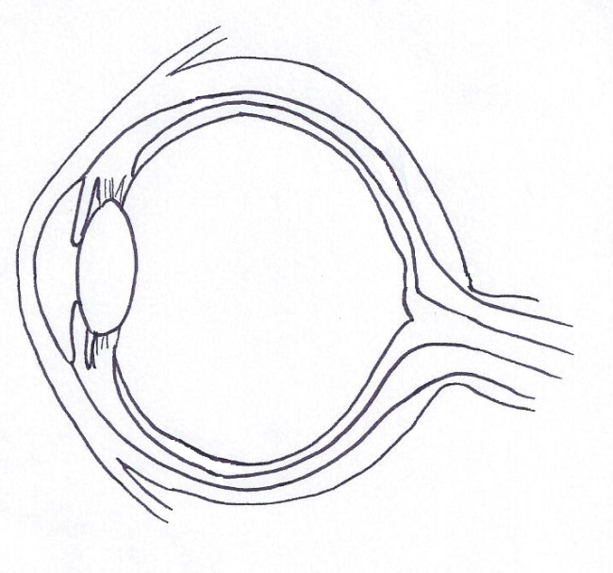

Spojte, co k sobě patří (označte vždy stejnými čísly):
bělima vyživuje oko

cévnatka místo nejostřejšího vidění

duhovka místo výstupu zrakového nervu, bez čípků a tyčinek

zornice obsahuje světločivné buňky (tyčinky, čípky)

čočka otvor v duhovce

sítnice udržuje stálý tvar oka, v přední části přechází v průhlednou rohovku

žlutá skvrna rosolovitá hmota vyplňující vnitřní prostor oka

slepá skvrna mění svůj tvar- akomodace

sklivec udává barvu oka

